1) header

ما العمل الذي يقوم به ؟

عنصر <header> في HTML يستخدم لتعريف مقدمة أو رأس الصفحة، ويمكن استخدامه لتحديد عنوان الصفحة أو شعار الموقع أو قائمة الملاحة العلوية.

ما الصيغة العامة لكتابته؟

<header>

</header>

2) nav

ما العمل الذي يقوم به؟

عنصر <nav> في HTML يستخدم لتحديد قائمة الملاحة في صفحة الويب. يتم استخدام هذا العنصر لعرض روابط الصفحات الرئيسية أو الصفحات الفرعية في الموقع، ويمكن استخدامه في أي موضع داخل

الصفحة، وليس بالضرورة في الجزء العلوي من الصفحة.

ما الصيغة العامة لكتابته؟

<nav>

</nav>

3) section

ما العمل الذي يقوم به؟

عنصر <section> في HTML يستخدم لتحديد محتوى مستقل وذات معنى واحد داخل صفحة الويب. ويمكن استخدام العنصر <section> لتقسيم المحتوى في الصفحة إلى أجزاء منفصلة، وبذلك يتيح للمتصفحين فهم المحتوى بشكل أفضل ويساعد في تحسين تجربة المستخدم.

ما الصيغة العامة لكتابته؟

<section>

</section>

4) article

ما العمل الذي يقوم به؟

عنصر <article> في HTML يستخدم لتحديد محتوى مستقل ومتعلق بذاته، ويمكن استخدامه لتحديد محتوى يمكن نشره وإعادة استخدامه بشكل مستقل عن الصفحة التي يوجد فيها.

ما الصيغة العامة لكتابته؟

<article>

</article>

5) aside

ما العمل الذي يقوم به؟

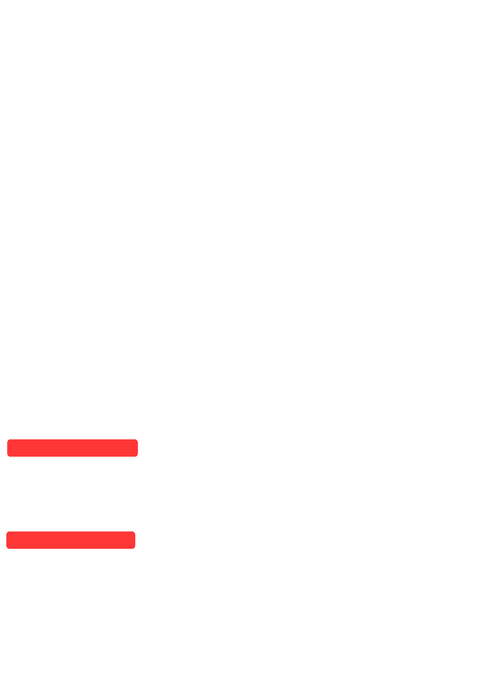

عنصر <aside> في HTML يستخدم لتحديد المحتوى الجانبي الإضافي لصفحة الويب. ويمكن استخدامه لوضع المحتوى الذي ليس جزءًا أساسيًا من صفحة الويب ولكنه يعززها، مثل الإعلانات أو الروابط المتعلقة بالموضوع الرئيسي، أو محتوى تفاعلي مثل نافذة البحث أو القائمة الجانبية.

ما الصيغة العامة لكتابته؟

<section>

<article>

</article>

<aside>

</aside>

</section>

6) footer

ما العمل الذي يقوم به؟

عنصر <footer> في HTML يستخدم لتحديد المحتوى الذي يتم وضعه في نهاية صفحة الويب، ويعتبر هذا العنصر جزءًا من الهيكلية العامة لصفحة الويب. يمكن استخدامه لعرض معلومات الاتصال بالموقع، حقوق النشر، ورابط إلى سياسة الخصوصية.

ما الصيغة العامة لكتابته؟

<footer>

</footer>